Победители IV общегородского конкурса детского рисунка «Москва-для жизни, для детей» будут объявлены 28 мая на ВДНХ
27.05.2016
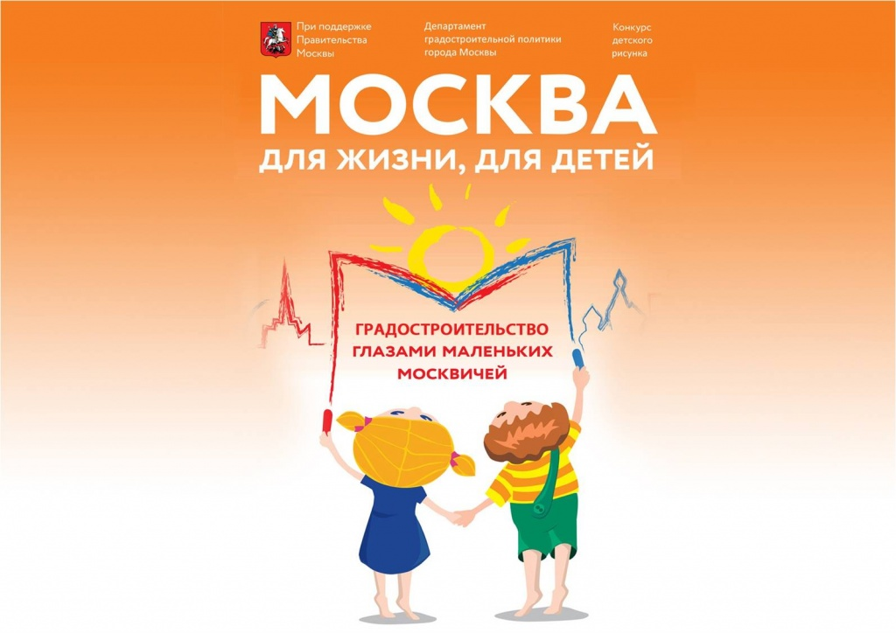
Церемония торжественного награждения юных победителей IV общегородского конкурса детского рисунка «Москва – для жизни, для детей! Градостроительство глазами маленьких москвичей» состоится в эту субботу, 28 мая на территории ВДНХ.
Она пройдет на центральной аллее напротив павильона №57. Имена победителей назовет председатель жюри, руководитель Департамента градостроительной политики города Москвы Сергей Лёвкин.
Сергею Лёвкину предстоит назвать имена авторов 12 лучших детских рисунков в четырех номинациях конкурса. Также он сообщит имена тройки лидеров Интернет-голосования, проходившего в социальных сетях Фейсбук и ВКонтакте.
Глава департамента отметил рост популярности конкурса среди детей столицы. По его словам, в этом году на суд жюри было представлено 1700 работ. В первый год проведения, в 2013 году, жюри предстояло оценивать только 80 рисунков.
Дополнительные призы вручат партнеры конкурса: ВДНХ и компания TEKTA GROUP.
За полтора часа до объявления имен победителей всем участникам конкурса предстоит изобразить на асфальте свои заявленные работы для дополнительной оценки членами жюри и информационными партнёрами. Ценные призы и благодарности приготовлены для авторов трех лучших рисунков на асфальте.
Конкурс стартует в 12:00. Всех его гостей и участников ждет интересная и веселая развлекательная программа.

Адрес страницы: http://izmaylowo.mos.ru/presscenter/news/detail/3026177.html
Управа района Измайлово города Москвы

